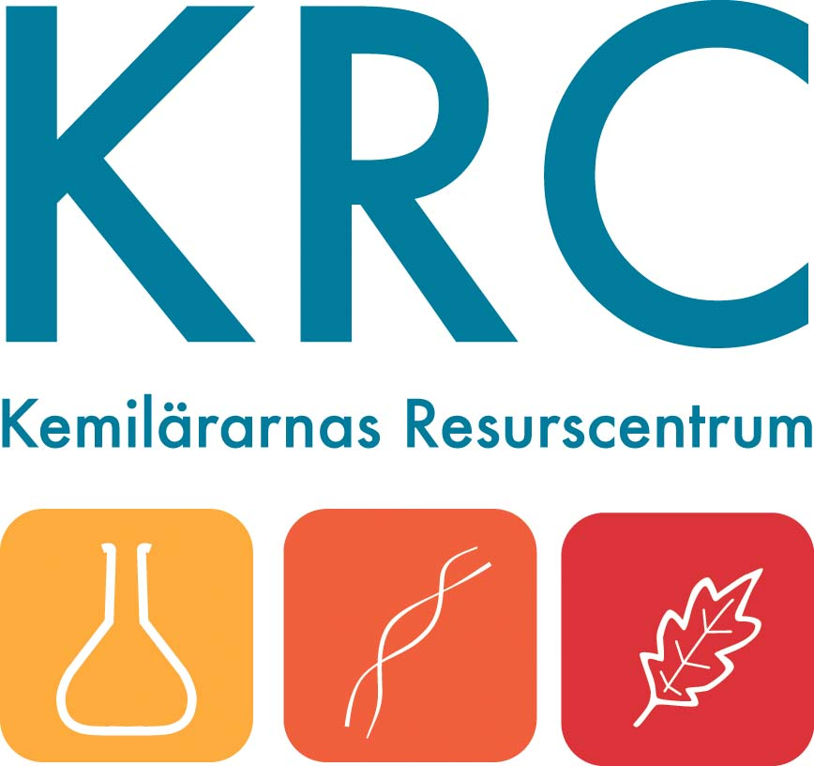
Zink-elektrolys

Demonstation: Elektrolys av zink/zinksulfat på OH-apparat.
Om demon: Gymnasiet
Tid: 10 minuter
Teori: Detta är en perfekt demonstration att utföras på en overhead. Zink renas genom elektrolys. Reaktionen är tydligare och snabbare än den klassiska elektrolytisk rening av koppar på kolelektroder. Ett zink-träd växer fram från katoden på några minuter.

Material: Elektrolyt:0,5-1M ZnSO₄, elektroder två putsade Zn-bleck, kristallisationsskål, elkub med sladdar och krokodilklämmor.

Utförande: Plåtremsor av zink böjs, så att de kan klämmas fast runt kanten på en petriskål. Sätt på kuben på likström mellan 10–20 volt. Strömstyrkan är låg (ca 0,2A)

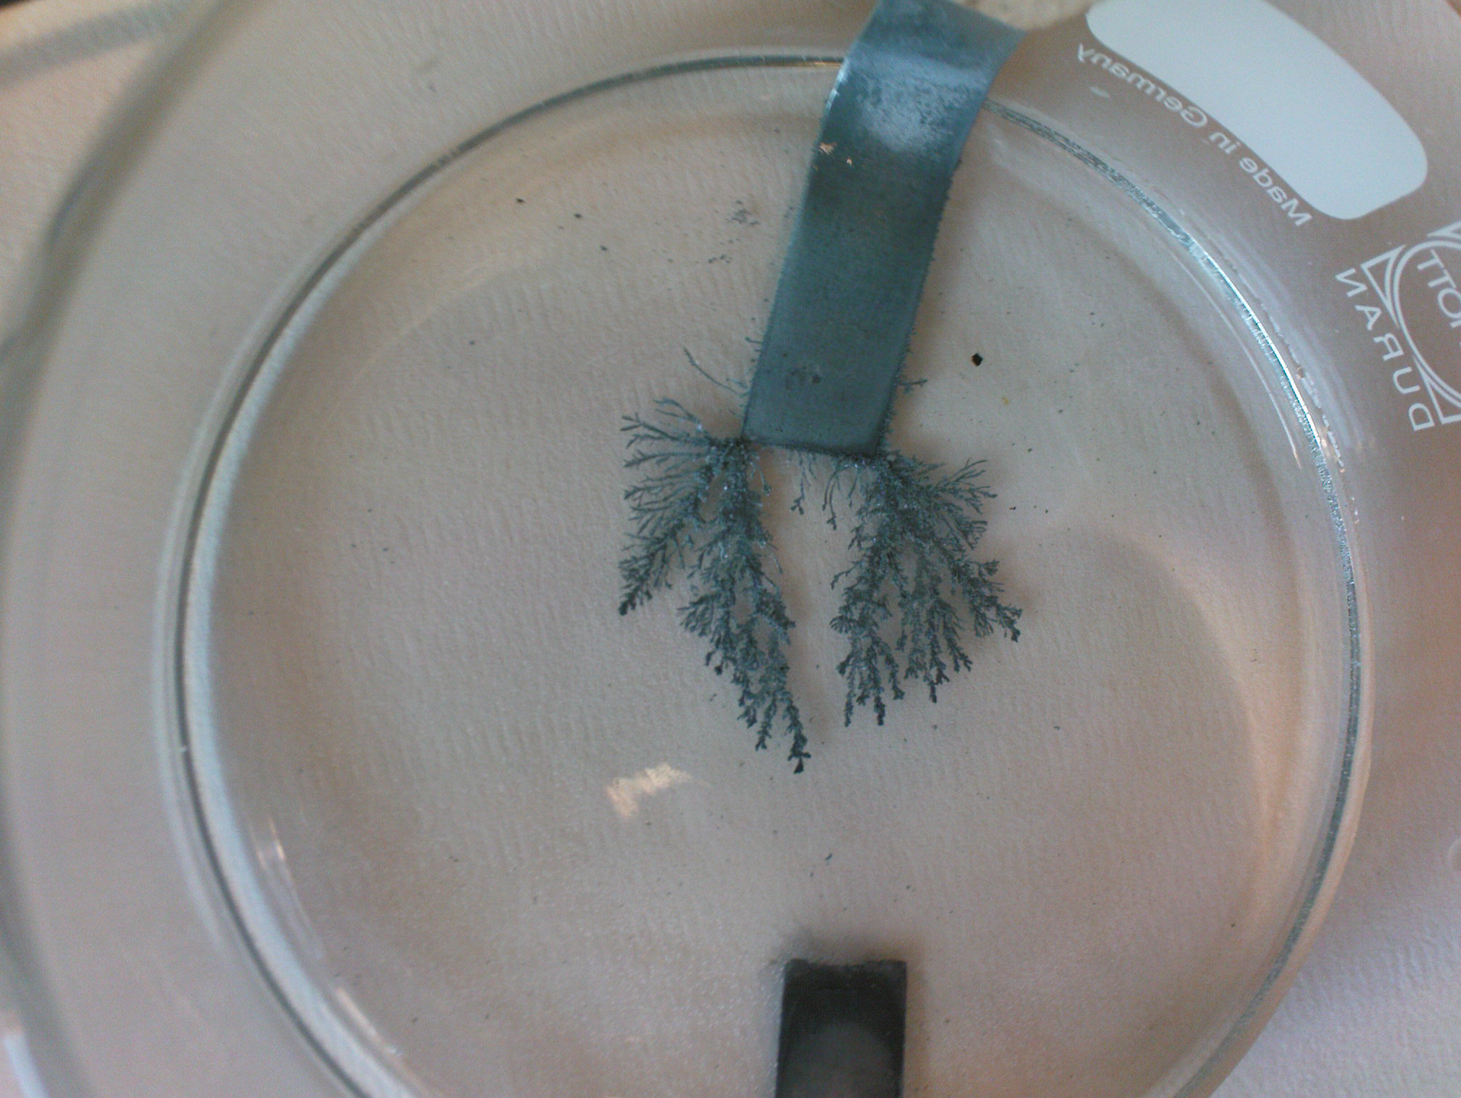
Resultat: Under elektrolysens gång växer ett ”zinkträd” ut från katoden. Strömstyrkan är från början låg medan spänningen är konstant hög. Strömstyrkan höjs när zinkträdet närmar sig anoden. Flera zinkgrenar och minskat avstånd till anoden höjer strömstyrkan (ca 4 A). När sedan trädet kommer i kontakt med anoden börjar det knastra och fräsa. Sulfatlösning blir varm.
Katodreaktion: Zn²⁺ + 2e⁻ → Zn(s)
Zinken faller ut
Anodreaktion: Zn(s) → Zn²⁺ + 2e⁻
Zinken går i lösning

Stöd för riskbedömning:
Zink R 50, 53 och S (2), 43, 46, 60, 61
Zinksulfat R 22 och S (2), 20, 46 och S (2), 22, 26, 39, 46, 60, 61

